МИНИСТЕРСТВО ОБРАЗОВАНИЯ И НАУКИ РОССИЙСКОЙ ФЕДЕРАЦИИ

**Федеральное государственное бюджетное образовательное учреждение высшего профессионального образования  
 «Кемеровский государственный университет»**

**Математический факультет**

**Кафедра ЮНЕСКО по новым информационным технологиям**

**ОТЧЕТ ПО СЕМЕСТРОВОЙ РАБОТЕ**

**ПО ДИСЦИПЛИНЕ**

**“Компьютерные сети”**

**«Лабораторная работа №8»**

студента 2 курса

**Якимова Семёна Андреевича**

Направление 09.03.03 – Прикладная информатика в экономике

Преподаватель:

доцент

С.Н. Карабцев

_____________________

Работа защищена:

“____”_______________2021г.

с оценкой _____________

Кемерово 2021

Так выглядит схема, в соответствии с рисунком 1.

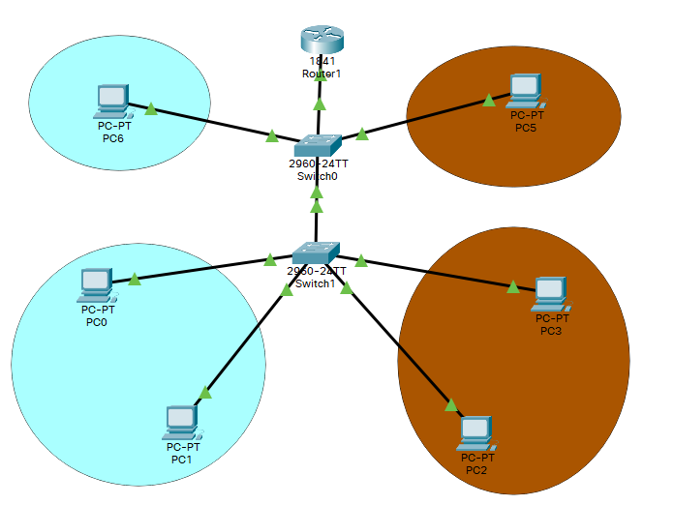

**Рисунок 1 – Схема сети.**

Настройка 1 свитча S1, в соответствии с рисунком 2.

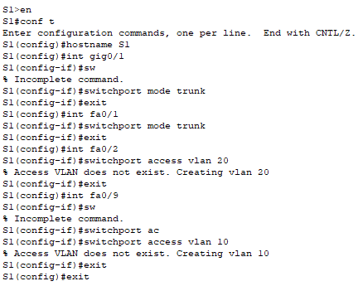

**Рисунок 2 – Код настройки свитча S1.**

Настройка 2 свитча S2, в соответствии с рисунками 3, 4, 5

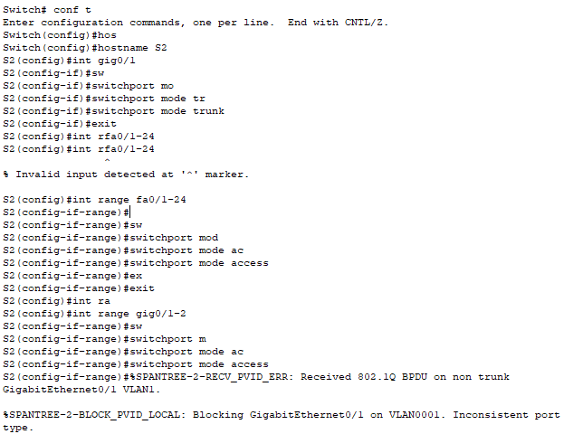

**Рисунок 3 – 1 часть настройки свитча S2.**

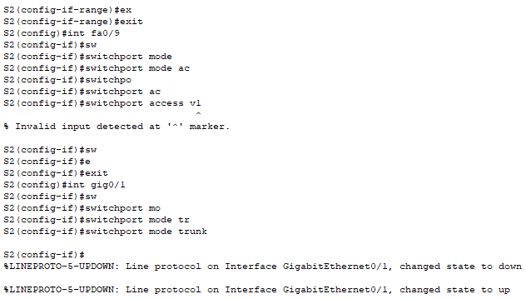

**Рисунок 4 – 2 часть настройки свитча S2.**

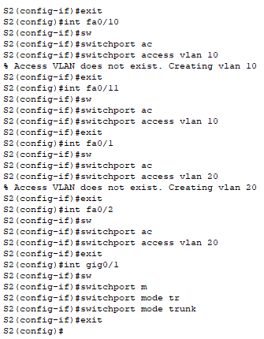

**Рисунок 5 – 3 часть настройки свитча S2.**

Настройка роутера R1, в соответствии с рисунком 6.

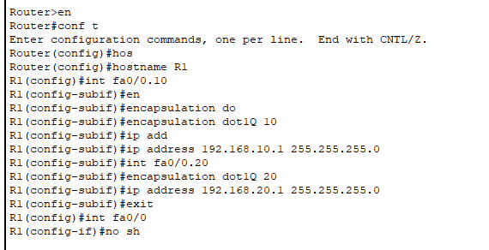

**Рисунок 6 – Настройка роутера R1.**

Настройка ip у компьютеров в разделе «Desktop», в соответствии с рисунком 7.

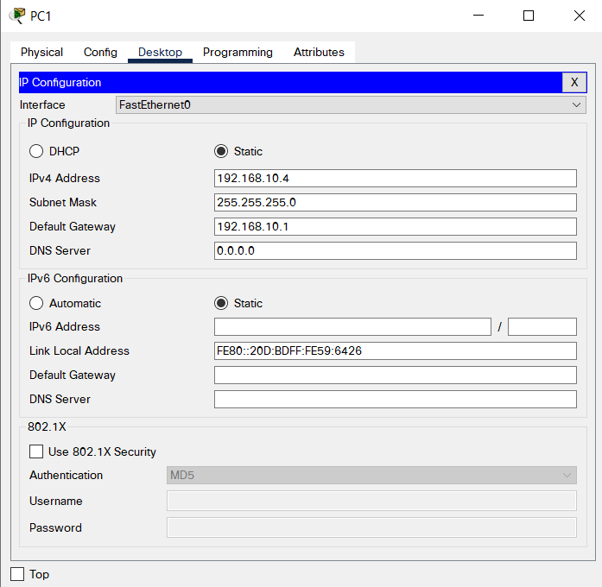

**Рисунок 7 – Настройка ip у компьютеров.**

Также чтоб данные передавались, надо в компьютере в разделе «Config» прописать «ip» и продублировать для «vlan 10» с «10 ip», а с «vlan 20» c «20», в соответствии с рисунком 8.

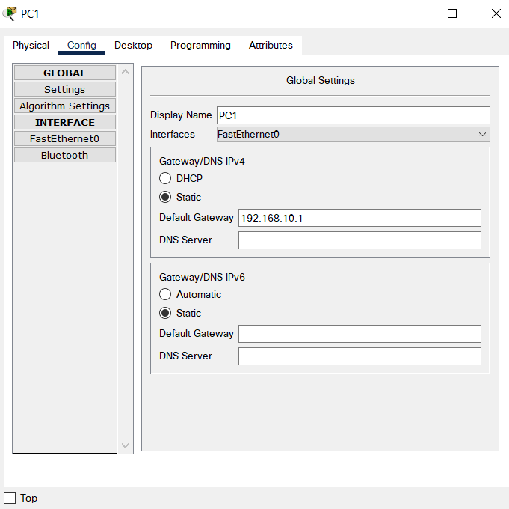

**Рисунок 8 – Настройка ip у компьютеров сети.**

Пинговоание компьютеров с 10.3 на 10.4 в «vlan 10», в соответствие с рисунком 9.

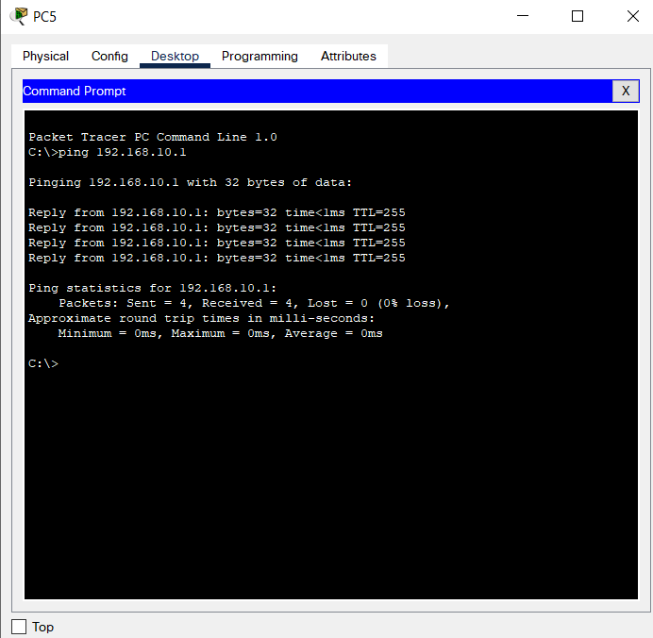

**Рисунок 9 – Пингование с 10.3 на 10.4 в «vlan 10».**

Передача пакетов в режиме симуляции. Пакет приходит от компьютера 20.2 до 10.4, в соответствии с рисунками 10, 11, 12, 13.

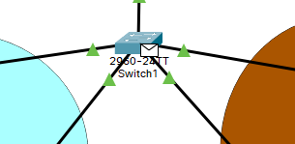

**Рисунок 10 – 1 часть пакет направился на свитч S2.**

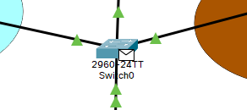

**Рисунок 11 – 2 часть пакет направился на S1.**

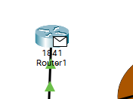

**Рисунок 12 – 3 часть пакет пришел к роутеру R1.**

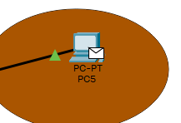

**Рисунок 13 – 4 часть пакет пришел к компьютеру получателя 10.4.**

После пакет идет обратно и возвращается к точке отправления с полученным результатом, в соответствии с рисунком 14.

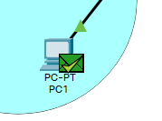

**Рисунок 14 – 4 часть пакет пришел обратно к отправителю.**